**Bài 2. GIẢI BẤT PHƯƠNG TRÌNH BẬC HAI MỘT ẨN**

**A. KIẾN THỨC CẦN NHỚ**

***Bất phương trình bậc hai một ẩn *** là bất phương trình có một trong các dạng

,

,

,

,

với .

**Nghiệm** của bất phương trình bậc hai là các giá trị của biến  mà khi thay vào bất phương trình ta được bất đẳng thức đúng.

**Giải bất phương trình bậc hai** là tìm tập hợp các nghiệm của bất phương trình đó.

**BÀI TẬP MẪU**

**Bài 1.**  là một nghiệm của bất phương trình  không?

**Giải**

Thay  vào bất phương trình ta có , hay . Bất đẳng thức này sai, nên  không phải là nghiệm của bất phương trình .

**Bài 2.** Dựa vào đồ thị của hàm số bậc hai tơơng ứng, hãy xác định tập nghiệm của các bất phương trình bậc hai sau đây:

a)  b)  c)  d) 

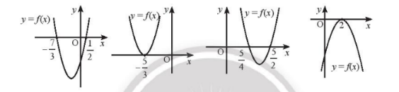

**Giải**

a)  khi và chỉ khi . Tập nghiệm của bất phương trình .

b)  khi và chỉ khi . Tập nghiệm của bất phương trình .

c)  khi và chỉ khi  hoặc .

Tập nghiệm của bất phơơng trình: .

d)  khi và chỉ khi .

Tập nghiệm của bất phương trình: .

**Bài 3.** Giải các bất phương trình bậc hai sau:

a)  b) 

c)  d) 

e)  g) 

**Giải**

a) Tam thức bậc hai  có  và hai nghiệm là  và , nên  khi và chỉ khi .

Vậy tập nghiệm của bất phương trình .

b) Tam thức bậc hai  có  và hai nghiệm là  và , nên  khi và chỉ khi  hoặc .

Vậy tập nghiệm của bất phương trình .

c) Tam thức bậc hai  có  và , nên  với mọi .

Vậy bất phương trình  vô nghiệm.

d) Tam thức bậc hai  có  và hai nghiệm là , , nên  khi và chỉ khi  hoặc .

Vậy bất phương trình có tập nghiệm là .

e) Tam thức bậc hai  có ,  và nghiệm là , nên  với mọi .

Vậy bất phương trình có nghiệm là .

g) Tam thức bậc hai  có , , nên  với mọi .

Vậy bất phương trình có tập nghiệm là .

**Bài 4.** Tìm tập xác định của hàm số sau:

a)  b)  .

**Lời giải**

a) Hàm số xác định khi và chỉ khi , tức là  hoặc .

Vậy tập xác định của hàm số là .

b) Hàm số xác định khi và chỉ khi  và .

 khi và chỉ khi ,

 khi và chỉ khi .

Suy ra .

Vậy tập xác định của hàm số là .

**C. BÀI TẬP**

**Câu 1.**  là một nghiệm của bất phương trình nào sau đây?

a) ;

b) ;

c) 

**Câu 2.** Dựa vào đồ thị của hàm số bậc hai đã cho, hãy nêu tập nghiệm của các bất phương trình bậc hai tương

a) 

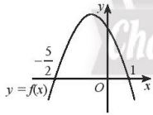

b) 

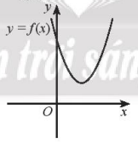

c) 

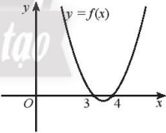

d) 

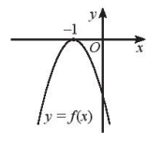

e) 

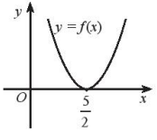

f) 

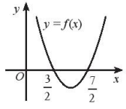

**Câu 3.** Giải các bất phương trình bậc hai sau:

a) ;

b) ;

c) ;

d) ;

e) ;

f) .

**Câu 4.** Giải các bất phương trình bậc hai sau:

a) ;

b) ;

c) ;

d) ;

e) ;

f) .

**Câu 5.** Tìm tập xác định của các hàm:

a) ;

b) ;

c) ;

d) .

**Câu 6.** Tìm giá trị của tham số  để:

a)  là một nghiệm của bất phương trình ;

b)  là một nghiệm của bất phương trình ;

c)  là một nghiệm của bất phương trình ;

d)  là một nghiệm của bất phương trình ;

e)  là một nghiệm của bất phương trình .

**Câu 7.** Với giá trị nào của tham số thì:

a) Phương trình  có nghiệm;

b) Phương trình  có hai nghiệm phân biệt;

c) Phương trình  vô nghiệm;

d) Bất phương trình  có tập nghiệm là ;

e) Bất phương trình  có tập nghiệm là .

**Câu 8.** Lợi nhuận thu được từ việc sản xuất và bán  sản phẩm thủ công của một của hàng là:

,

Với  được tính bằng nghìn đồng. Với số lượng sản phẩm bán ra là bao nhiêu thì cửa hàng có lãi?

**Bài 9.** Một quả bóng được ném thẳng lên từ độ cao  với vận tốc . Độ cao của bóng so với mặt đất (tính bằng mét) sau  được cho bởi hàm số  với  là gia tốc trọng trường.

a) Tính  và  biết độ cao của quả bóng sau  giây và 1 giây lần lượt là  và .

b) Quả bóng có thể đạt được độ cao trên  không? Nếu có thì trong thời gian bao lâu?

c) Cũng ném từ độ cao  như trên, nếu muốn độ cao của bóng sau 1 giây trong khoảng từ  đến  thì vận tốc ném bóng  cần là bao nhiêu?

Lưu ý: Đáp số làm tròn đến hàng phần trăm.

**Bài 10.** Từ độ cao  mét, một quả bóng được ném lên xiên một góc  so với phương ngang với vận tốc đầu  có phương trình chuyển động

 với .

a) Viết phương trình chuyển động của quả bóng nếu  và .

b) Để ném được quả bóng qua bức tường cao  thì người ném phải đứng cách tường bao xa?

Lưu ý: Đáp số làm tròn đến hàng phần trăm.

**Bài 11.** Một hình chữ nhật có chu vi bằng . Để diện tích hình chữ nhật lớn hơn hoặc bằng  thì chiều rộng của hình chữ nhật nằm trong khoảng bao nhiêu?

**Bài 12.** Thiết kế của một chiếc cổng có hình parabol với chiều cao  và khoảng cách giữa hai chân cổng là .

a) Chọn trục hoành là đường thẳng nối hai chân cổng, gốc toạ độ tại một chân cổng, chân cổng còn lại có hoành độ dương, đơn vị là . Hãy viết phương trình của vòm cổng.

b) Người ta cần chuyển một thùng hàng hình hộp chữ nhật với chiều cao . Chiều rộng của thùng hàng tối đa là bao nhiêu để thùng có thể chuyển lọt qua được cổng?

Lưu ý: Đáp số làm tròn đến hàng phần trăm.